**Trabajo Práctico - Origen de los Elementos Químicos – Tabla Periódica – Reacciones Nucleares**

**Integrantes: Tadeo Román Finkielzstein y Felipe Muñoz Cabrera**

**Consignas:**

1) Explicar el proceso de formación y desarrollo de vida de una estrella.

2) ¿Por qué se dice que el Hidrógeno es el combustible de una estrella?

3) Explicar los distintos tipos de reacciones nucleares y relacionarlas con la formación y posición de los elementos de la Tabla Periódica.

4) ¿De qué elementos está compuesto el Sol? ¿Y la Tierra? ¿y el Sistema Solar? Fundamentar la respuesta.

5) ¿Qué es un isótopo? Ejemplificar.

6) Completar la siguiente tabla:

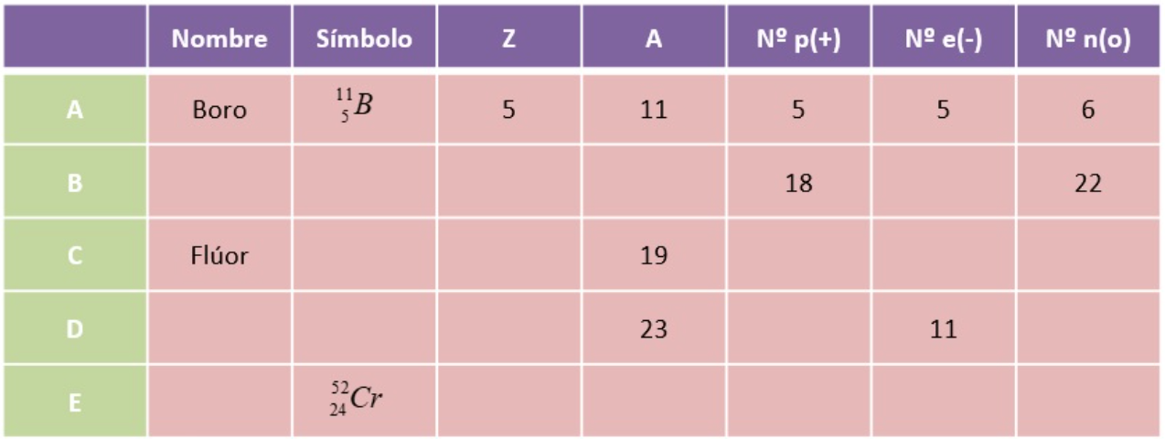

Ejercicio –    Puntaje

  1         2 ptos

 2        1 pto

  3        3 ptos

  4        2 ptos

 5         1 pto

 6         1 pto

1. Por su parte, se puede decir que las estrellas nacen en una nebulosa, que vendrían a ser cúmulos de gases y como una especie de polvo en el espacio. En las nebulosas, se presentan las condiciones y elementos necesarios para que nazca la misma.   
   La gravedad genera que la masa dentro de la nebulosa se vaya acumulando en un espacio de tal forma que las partículas que la componen llegan a presiones muy altas. Al haber tanta presión en el interior, sucede la fusión nuclear, lo que es seguido por la nucleosíntesis estelar. Básicamente, se van creando nuevos elementos en la nebulosa. (primero hidrogeno, luego helio, luego litio y así hasta llegar al hierro). De acuerdo a que tipo de elemento es, va a estar localizado en un lugar diferente. Los elementos más livianos quedan en las capas externas, mientras que los más pesados en quedan en el núcleo. A medida que la estrella se va terminando el hidrógeno, va cambiando de fases, que a su vez varían dependiendo de que categoría de estrella es.
2. Volviendo a la explicación del punto 1, se dice que el Hidrógeno es el combustible de una estrella porque es el primer elemento con el cual se forma en los núcleos de las estrellas (a partir del Hidrogeno se forma el Helio y así se van creando los elementos). Una vez se acaba el Hidrogeno, se rompe la cadena, y la estrella muere, esto dependiendo de la estrella puede haber una supernova o no, esto en parte tiene también que ver con el tamaño de la estrella. En el caso de nuestro sol, no sería factible que su muerte fuera a culminar con una supernova, por ejemplo.
3. tipos de reacciones nucleares:

Fusión nuclear: Es responsable de que se formen elementos más pesados que el Hidrogeno y más ligeros que el Hierro. En el interior de algunas estrellas se dan las condiciones físicas para que ocurran estas capturas. La reacción consiste en que se juntan 2 elementos livianos para hacer uno más pesado que el otro. Para que esto ocurra se requieren enormes cantidades de presión, para que haya suficiente energía como para lograrse la reacción. Estas reacciones suceden en elementos ligeros, porque para fusionar elementos como el hierro y más pesados se requiere demasiada energía.

Fisión Nuclear: Sucede de manera contraria a la fusión nuclear. Un núcleo de un átomo se rompe para dar otros dos núcleos de menor masa y tamaño. Es una reacción en la cual un núcleo pesado, al ser bombardeado por neutrones se convierte en inestable y se descompone en dos núcleos. Para que esto ocurra, es requerida la captura de neutrones, para que se forme un isotopo que se vuelva inestable, y de ahí se separen y ocurra lo anterior dicho.   
También sucede en elementos más pesados que el hierro, ya que fisionar elementos más ligeros requiere de mucha energía. Además, Es el proceso responsable de la generación de isotopos de forma natural en el universo.

La fisión genera grandes cantidades de energía y es la reacción utilizada en los reactores y bombas nucleares.

Transmutación: Este tipo de reacción nuclear sucede por el proceso de captura/bombardeo de neutrones, y es fundamental para que se pueda lograr la fisión nuclear. El proceso consiste en que el núcleo de un átomo recibe un neutrón, lo cual forma un isotopo. Luego el neutrón se transforma en un protón y se libera un neutrón, por lo cual el elemento cambio al próximo en la tabla periódica. Para determinar que elemento es se requiere medir a la cantidad de protones. El neutrón liberado puede impactar con otro átomo, generando así, una reacción en cadena.

4- Por otra parte, investigando sobre nuestro sol, encontramos que está compuesto por:

* 73,46% de hidrogeno
* 28,87 de helio
* 0,77% de oxigeno
* 0,29% de hierro
* 0,16% de hierro
* 0,12% de neón
* 0,10% de azufre
* 0,09% de nitrógeno
* 0,07% de silicio
* 0,05% de magnesio

La tierra está compuesta por todos los elementos químicos naturales que aparecen en la tabla periódica, algunos de los más abundantes son el oxígeno, hidrogeno, hierro, etc. No está compuesta por todos los elementos de la tabla periódica porque hay algunos que no son naturales porque los creamos nosotros.

El sistema solar este compuesto principalmente por:

* 91,04% hidrogeno
* 8,81% helio
* 0,08% oxigeno
* 0,03% carbono

5- Los isotopos son átomos con el mimo número de protones, pero diferente número de neutrones, pero no son todos iguales.

Características:

* Su diferencia es únicamente su número de neutrones
* Están ubicados en el mismo lugar en la tabla periódica
* Tienen el mismo número atómico pero distinto número másico.

6-

|  |  |  |  |  |  |  |  |
| --- | --- | --- | --- | --- | --- | --- | --- |
|  | Nombre | símbolo | Z | A | Nº p(+) | Nº e(-) | Nº n(o) |
| A | Boro | 11/5 B | 5 | 11 | 5 | 5 | 6 |
| B | Argón | 40/18 Ar | 18 | 40 | 18 | 18 | 22 |
| C | Flúor | 19/9 F | 9 | 19 | 9 | 9 | 10 |
| D | Sodio | 23/11 Na | 11 | 23 | 11 | 11 | 12 |
| e | Cromo | 52/24 Cr | 24 | 52 | 24 | 24 | 28 |